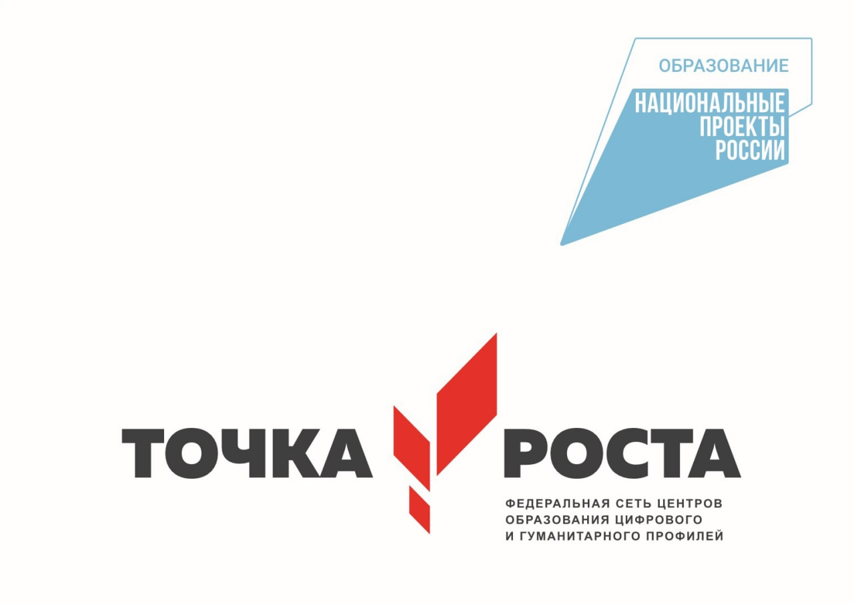
В 2022 году в школе откроется Центр образования естественно-научной и технологической направленностей "Точка роста".
Основной целью деятельности Центра является совершенствование условий для повышения качества образования, расширения возможностей обучающихся в освоении учебных предметов естественно-научной и технологической направленностей, а также для практической отработки учебного материала по учебным предметам "Физика", "Химия" и "Биология".
В настоящее время в школе ведутся ремонтные работы для размещения Центра, закупается оборудование и мебель.

